Machine à lire Cycle 3
La Machine à lire est un logiciel gratuit alternant la lecture par l’enfant et l’écoute de parties du texte.

1. Comment installer l'application ?
Ce logiciel est disponible pour ordinateur ou tablettes :
*Pour un ordinateur (Mac ou PC), pas d'installation particulière. L'application est directement utilisable via un navigateur internet : https://www.machinealire.com/sources/index.html

*Pour une tablette ou un smartphone :
- Version Apple (ipad) : https://apps.apple.com/fr/app/machine-%C3%A0-lire/id1202560501
- Version androïd : https://play.google.com/store/apps/details?id=com.mal.shalama&hl=fr
Remarques : L'utilisation sur smartphone est possible mais sera plus confortable sur tablette.
L'utilisation avec le navigateur Firefox peut demander une manipulation supplémentaire pour autoriser l'audio. En cliquant sur l'image, vous trouverez comment supprimer le blocage. 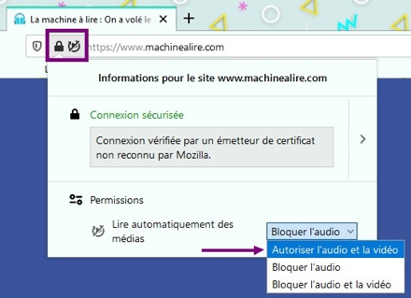

2. Principe de fonctionnement
Le principe est de lire un livre en alternant des moments de lecture et des moments d'écoute. L'application comporte 10 livres. L'utilisation de l'application nécessite la création d'un compte personnel avec un pseudo et un mot de passe. Ce compte permet de garder en mémoire les lecture en cours.
3. Mémo pour les CM de Ham en Artois
- Clique sur le lien* dans ce document pour aller sur le site.
- Inscris toi : choisis un pseudo, un mot de passe ( enregistre les pour la prochaine fois)- Ajoute ton nom, ton prénom – Coche fille/garçon
- Clique sur le livre que j’ai choisi pour la classe : « l’Odyssée ».
Tu vas écouter et lire l’histoire d’Ulysse.
A tout moment, tu peux quitter le livre. A ta prochaine connexion, tu reprendras la lecture où tu veux.

